文档号：SUUNCTI-2004-11-07
版本号：
日 期： 2004-11-07
作 者： 北京思安华胜科技有限公司
思安华胜医药行业CTI解决方案

目录
目录 2
第一章 医药呼叫系统概述 3
1．服务范围 4
第二章 方案特点 5
第三章 设计原则 6
第四章 系统功能 9
第五章 系统的硬件组成 18
服务去配置详细说明： 18
语音板卡详细说明： 19
系统软件配置 19
第六章 系统的软件组成 19
系统各功能模块 19
ACD智能路由分配 20
IVRGenerator 强大的业务生成解释子系统 20
SoftPhone座席端工具 21
CMS管理者实时监控统计系统 25

第一章 医药行业呼叫中心系统概述
目前，大部分医药公司正逐步向着集医药工业、医药科研、医药教育、医药商业、医药进出口贸易、医药市场、医药原料基地七位一体、功能配套、涵盖全国的医药名企发展，部分医药生产企业正逐步改组为股份制企业。因此，采用现代的管理方法和策略显得尤为重要。医药公司所属工厂制定了"以人为本"的管理原则，运用计算机辅助管理，实现为生产经营服务的概念。
为了能在激烈的市场竞争中脱颖而出，现代企业对呼叫中心提出了更高的要求；他们希望呼叫中心能提供每周七天、每天２４小时的全天候服务；他们希望呼叫中心解决方案能提高其业务代表和管理人员的工作效率；他们希望能事先了解顾客的账号信息、购买历史等相关信息，以便为其提供更有针对性的服务；他们希望呼叫中心能从单纯提供服务的"支出中心"转变为可以带来直接经济效益的“收入中心”；他们希望呼叫中心允许顾客在与业务代表联络时可随意选择包括传统语音、ＩＰ电话、电子邮件、传真、文字交谈、视频等在内的任何通信方式，同时充分利用这些现代化通信手段所提供的便利和功能。总之，他们希望将传统的呼叫中心进一步发展成为可以提供一流的服务以吸引客户并增强现有客户忠诚度，最终为公司带来丰厚利润的“客户关照中心”或“万能联络中心”。
现代企业的经营模式中，呼叫中心已成为衡量企业经营规模、企业信誉和形象的必不可少的关键部门，不但不能省略还必须不断进行大投入。当然，这种大投入的回报也相当可观。

服务范围分析
制药企业的生产制造环节比较封闭，一般都有生产基地，供应商比较固定并长期稳定，和外界的信息交互不多。制药企业的销售对象是医药公司、医院等经销商类用户，所以应该以增强销售能力、改善办公通讯环境为主来构建自己的呼叫中心。
制药企业服务对象应该是以业务代表为主，与经销商一起构成的客户群体，企业和这个客户群之间的沟通内容有如下特点：
1、制药企业要求业务代表提供的信息量比较大，包括客户基本信息、详细合同和订单、市场分析、销售过程汇报、客户的药品消耗信息、客户信用评估、收款与费用返还等内容，需要传递的数据量多，适合CTI和CRM软件的集成应用。
2、业务代表向公司总部要求取得的信息大致分为四类：
- 销售费用
医药行业生产成本很低，大部分资金在销售费用上，存在大量现金往来，在企业的销售管理中很大一部分工作量是费用核算。给客户的销售佣金返还速度影响着公司的信誉度和业务保持，开拓新市场的费用支持直接影响业务人员的积极性，业务代表对费用报销的进度和到款日期关注度很高。
- 订单审批发、特价申请货情况
很多制药企业是凭管理人员的感觉对客户的信用度进行控制，业务代表对于下达的一部分订单和特价并不知道能否被批准，不能准确掌握供货期，影响业务开展。
- 可供货信息
制药企业生产部门对销售预测数据进行调整后组织生产，断货的情况不多，普遍是压一个月左右的成品库存。现在压缩存货到合理水平是很多企业提出的要求，可供货量对业务代表和经销商就很重要了，他们可以预计下订单的时机。
- 新产品、新政策介绍
新药成为很多企业的利润增长点，向销售平台规范介绍新药性能和用途，及时向业务代表发布新的促销政策，也是现有工作中重要部分。
基于以上分析，可以在企业总部运用CTI技术建立基于CTI呼叫中心和C销售业务综合服务系统，利用CRM软件在后台软件中录入相关最新数据（业务状态），使得业务代表和经销商可以使用电话，随时直接查询总公司销售进程信息，加大销售一线人员信息掌握量，促使业务增长。
  - 销售费用报销、订单审批发货、特价申请查询
对于需要查询的各类业务单据，进行统一编号，区分为三种状态：未收到、审批中、已报销（发货、批准）。业务代表根据需要随时掌握业务进程。
  - 可供货信息查询
对企业生产的药品统一编码，及时在总部管理软件中更新可供货量和供货周期，业务代表和经销商随时掌握数量和时间，合理安排下订单时间。
  - 新产品、新政策查询
及时更新公司产品、政策资料，将业务代表和经销商关心的内容放在平台上发布。
  - 后台数据采集
由总部设专人，及时（每天）收集新的销售业务状态，录入到后台软件中，保证客户群掌握最新信息，指导业务工作展开。后台软件收集的信息，也可以放在公司局域网内供总部管理人员查询。
如果企业已经使用了销售管理软件系统，可以通过开发接口，调取该系统数据，作为后台软家的数据源。
  - 分权限查询方案定制
业务代表和经销商通过身份识别，建立不同的查询方案，经销商可查询的内容比较少，每个业务代表只能查询自己的业务单据状态。

第二章 方案特点

● 业务协同：通过CTI呼叫中心的建设，利用网络先进的信息交换技术，实现跨系统的业务流程管理与重构，是实现多部门间的业务协同的技术保证。

● 核心技术，安全可靠：本方案的通信网络系统和中间件等关键组成部分完全采用自有技术和产品。操作系统和开发环境拟采用win2000、VC等市场主流系统软件，符合软件发展的主流。

● 技术先进，易于推广：本方案所采用的技术先进、成熟、可行并易于推广。方 案核心技术已在众多行业得到推广和应用。

● 运维经验，成熟实用：本方案借鉴多年的经验和技术积累，通过该系统融合、调度多种资源， 为企业的内外部的信息化建设提供平台.

第三章 设计原则

本系统具有安全性、保密性和稳定性，即：
- 系统具有完善的安全保证体系，确保数据的安全性，保护系统能够长期稳定运行
- 系统有严格的保密措施，保证各类操作人员各司其职，保证数据不被非法访问，非法侵害
- 数据库、操作系统和网络通讯等有安全保护机制，能够稳定可靠地工作，数据准确
实用性
实用性原则是指开发的系统能够真正满足需求，维护方便、操作简易。系统操作界面美观清晰，有统一的风格、方便用户使用。
开放性
采用通用平台概念，支持多家厂商硬件，打破封闭模式，建立开放型产品。支持多种信令接入：中国1号、7号信令、ISDN PRI信令、ISDN BRI信令、模拟接入。
先进性
先进性原则就是在保证系统实用的前提下，整个系统的技术水平要达到同类系统的国内先进水平。保证建成的系统有一个较长的生命周期，既能满足当前需要，又能适应未来计算机技术和产品的发展。为此，系统设计时采用的网络结构、软硬件环境、应用软件结构要考虑若干年后仍能保持比较先进的水平。
高可靠性，系统运行稳
高可靠性的底层支持，通过严格的呼叫压力测试定，具备完善的系统自检能力，可监视自身的运行情况，对异常情况可自主做出相应的处理，使客户享受真正的24*7不间断服务。支持负荷分担多机热备，系统采用完全分布式和容错的设计原则，核心模块可选用双机热备方案；拥有电信级稳定接入。
易用性
唯一真正支持全面呼叫中心业务定制的图形化生成环境（IVRGenerator），用于呼叫中心业务及自动语音应答业务的生成，全部真正图形化拖拽操作，流程定制轻松完成。可以方便快捷地实现语音查询、语音录制、语音外拨、TTS动态语音实时合成拨报、传真发送、传真接收、电话会议、转人工座席、接收按键、数据库操作、流量记录、计费等功能。支持脚本命令、支持标准的COM组件调用。根据不同客户的不同的需求，自定义灵活多样、功能丰富的IVR业务应用。
整合性
在EasyCC2.0系列CTI中间件产品的板卡解决方案中，搭建中小规模呼叫中心的同时，该系统还具有集团交换的所有功能：呼入、呼出、保持、分机通话、转接、代答、接回、会议……，一台PC机加所需板卡就可以实现局用交换机的全部功能。可以将有电脑坐席与仅有分机的坐席以及企业各部门分机电话融为一体，做到接口完全统一，资源充分整合，到时所有的员工都可以成为呼叫中心业务代表。独特的PC-PBX功能将呼叫中心、集团电话、电脑总机、坐席代表……集成在一起，您只需一次投资就可以拥有一步到位的企业级通讯整合平台。
价格优势
系统支持Dialogic等多厂商语音板卡，多种接入方式。特别针对中、小容量呼叫中心，提供高性价比的中、低端呼叫中心解决方案。思安华胜专业提供呼叫中心中间件，我们拥有最具竞争力价格的基本包配置。
建设周期短
产品在CTI应用层的层次上屏蔽了不同体系结构集成方案的差异，平台提供完整应用模块，灵活、开放的开发接口同业务软件集成，提供基于COM组件的坐席端应用，客户或系统集成商能够根据自身的具体应用，简单、快捷地开发出呼叫中心系统，极大的降低了开发成本，开发人员入门门槛低，可以进行快速集成。
可扩展性
系统实现平滑扩容，各资源模块可任意添加组合。对于大型项目应用提供交换机解决方案，适应大规模呼叫中心建设。支持UNPBX功能，适合企业办公应用，将传统集团电话功能与呼叫中心无缝整合。提供交换机前端接入支持，兼容CT Connect协议方式的交换机均可作为EasyCC平台的接入系统。（各大交换机厂商的产品均支持CT Connect协议）
①硬件结构上的可扩展性
如果监控规模扩大了或机构管理层增加了，可以很方便地挂接上新的工作站点。
②软件结构上的可扩展性
首先，如果有新的信息处理工作需要系统担任，那么新的应用模块可以很方便地添加到整个系统中，与整个系统融合一致地工作。
③应用软件的可扩展性
如果某些方面的监控／报警要求发生了变化，可以比较方便地对系统进行修改扩充以满足变化了的应用需求。

多媒体性
支持多种接入和呼出方式，支持网络坐席及多媒体应用。功能包括：普通电话接入，IP电话，传真，Web接入，网络聊天TextChat、Email、网际协作、网页同步、视频交互、文件传输、网络白板……
业务无关性
前台应用与业务逻辑剥离，方便业务二次开发，易于功能升级，易于与不同应用进行无缝连接。可以快速搭建各种行业应用，如：各行业投诉举报服务热线系统、各种费用查询催缴系统、电话语音自动通知系统、各行业客户服务中心系统……
强大的后台管理与统计监控模块
座席状态实时监控图形显示；线路状态实时监控图形显示；按时间以及不同条件进行查询的完善的历史数据分类分析及统计；以统计报表形式提供中心各状态及业绩信息作为考评依据；按Excel方式输出报表，提供进一步编辑功能。其所生成的上百张报表，可以协助企业有效管理资源，检查成本，预测改善现有运作的潜在需求。
与电子商务紧密结合
强大的WEB功能，可以轻松设置INTERNET坐席，通过文本交谈和网页互动等网络手段更加容易获取各种客户资源，提升企业核心竞争力。
与CRM集成开发紧密结合
呼叫弹出信息载入灵活流程定制，无缝数据库关联以及座席开发包，话务交换、自动语音、自动传真、自动话务分配，操作界面数据调用与电话同步，流程管理，录音系统等功能集成在统一的系统架构和平台之下，无须整合多种复杂系统。

系统功能
- 语音导航模块
语音导航模块是呼叫中心服务系统的一个重要组成部分，充当了电话接入服务系统后给出自动语音提示的角色，其中包含了各项业务功能和操作功能并按照一定规则进行组织。引导来电用户选择所需的服务项目，并将来电用户的话机按键情况反馈给CTI服务器，系统将根据用户分配合适的座席服务人员进行服务。系统提供自动语音流程图形生成器，可根据具体需求，快速生成自动语音业务。
  - 自动语音导航功能
自动语音导航通过语音提示和用户选择将用户引导至相应服务业务的入口点。语音导航是服务中心的第一服务接口 。
  - 自动语音服务功能
实现全自动的语音服务功能而无需话务员参与，系统可以根据用户的按键确认完成多种智能化的服务项目。比如信息检索查询、接听各项通知、进行各种数据的自助查询等等。
  - 传真自动接收功能
用户选择传真发送功能后，系统能够自动接收传真，并完成详细的传真记录。
  - 语音信箱留言功能
语音信箱功能能够提供电话留言功能，并由系统自动接收登记留言记录。
  - 虚拟座席功能
虚拟座席能够灵活适应热线受理的需要实现专家答疑、分布式服务中心等功能。
- 座席操作管理模块
座席管理模块主要是和呼叫中心CTI服务器连接，实现呼叫中心服务系统的拨入的受理功能和知识库快速检索功能，是服务系统的一个重要功能模块。系统可根据实际情况，对座席进行灵活的分组。如:普通座席、质检座席、班长座席等。
座席管理模块还包括呼叫中心平台的座席功能、业务员登录/注销，主呼叫号码识别，来电屏幕弹出，来话信息记录、查询，知识检索，呼叫管理，来电呼出，传真自动收发，电话单据处理情况查询，客户回访等功能。
  - 登录用户管理功能
主要是验证操作员的权限和密码，从而确定身份、隶属部门和用户系统功能权限。
  - 系统签入签出功能
根据座席员加入或离开话务服务系统的情况实现系统人工服务管理和调度功能。
  - 座席电话线路控制功能
座席系统通过软件控制话机完成摘机、挂机、应答／释放、示忙／示闲、暂离席／取消离席、静音／取消静音、呼出等各项功能。保持（放音乐）／取消保持、放音／录音／二次收码、传真、呼叫转移、呼叫转出、内部呼叫、呼出、三方通话、发布公告、内部求助，发起／停止文字交谈。
  - 来电屏幕弹出（用户区域定位）
用户电话呼入时，CTI服务器进行智能话务路由分配，并准确对主叫号码进行识别，在转接话路的同时将话务有关数据（主叫号码、用户所在区域等）转送至人工话务席，人工话务席立即弹出用户资料、历史服务记录、所在区域的服务网点资料等，话务人员能快速了解呼入用户的背景、用户相隔最近的服务点以及历史服务记录，帮助业务人员快速处理业务和分析用户数据，提高服务效率。
  - 通话控制功能
座席系统可对通话设备进行控制、调节，使通话效果达到最佳。
  - 汇接及三方通话功能
本功能可将两路通话连接起来使通话三方互相结合组成小型会议功能。
  - 通话同步录音和放音功能（全程录音监听）
本功能通过提供了呼入呼出的全程通话录音服务，实现对通话语音档案数据的保存。系统还提供： 录音功能、放音功能、录音分类搜索、录音管理、现场回放、放音控制等功能。
  - 话务质检功能
根据用户权限实现对座席话务员操作的监视、监听、打断、插话、三方通话、录音、放音、强制注销、强行插入（接管）、强制示忙、强制示闲、拦截来话等监督考核功能。
  - 数据同步转移
人工话务转移时，在转移话路的同时，同步转移用户信息、操作数据、操作界面，便于转接的话务人员及时了解用户信息，快速为用户服务。
  - 消息、通知传递功能
实现座席、业务部门和热线服务中心间的即时消息传递及通知公告功能。话务座席系统实现重要通知公告实时滚屏显示,告知同一时期的共性事件情况。
  - 远程监控系统
本系统不仅提供本地监控台，而且提供Web方式的监控台，实时监控系统各资源运行状态、实时报警、通道控制（释放指定的中继、座席）、实时监听、全程录音控制。
- 业务处理模块
业务处理模块是中心最重要的核心功能模块。整个服务系统主要围绕业务处理工作来实现。为了满足不同业务的需要，业务处理模块包含了如下功能：电话受理功能、网络受理功能、传真受理功能、语音信箱受理功能、E-mail受理功能、电话调查功能、业务调度分配功能、业务处理功能、远程处理系统、座席处理系统、用户回访功能、座席限期督办功能、远程单据督办功能
1、 预订/定货受理
以人工受理、语音自动受理、录音留言等方式进行 ，自动进入系统数据库，产生操作记录，生成定单自动转至相关部门，同时可做成自动计入某业务组/员业绩中，并计入地区销售额统计中。根据话务（人工，语音信箱和留言）统计结果，也可人工受理各种定货/预定，并提供上门服务。其它业务流程可由上门业务员通过语音设备（如电话等）输入完成。
2、 产品咨询
以人工及IVR语音进行产品介绍：各类产品性能、销售网点、适用症状、购货流程、售货价格、优惠措施等。
新产品和新配方咨询（性质，适用症，剂量，疗效，疗程，毒副作用，报价等），现售价格（批零价格），优惠情况，进口情况 。
各大医院、药店售货价格及优惠政策：全国性统一价格、地方性差价及其他优惠。
药剂选购指南。
药剂使用常识（性质，适用症，剂量，疗效，疗程，毒副作用，报价等）。
3、 药品的防伪查询
由于药品的特殊性，在药品的生产过程中，每一种药品的每一批成品都有一个唯一的批号，通过对批号的查询，厂家可以对产品的流动渠道进行跟踪，控制其销售和流向的合法性；同时消费者可以通过拨号直接查询该批号的药品，以确认其真实性和合法性。上述功能的实现可以有助于消费者和厂家双方利益的保护，对出现的非厂家生产的批号药品，可以通过数据库系统的追踪查处假药及其窝点，保护消费者和生产厂商的利益。
生产批号的输入及确认，药品名称、字体、产地的输入和确认，均可通过电话、语音、传真、Internet等接入系统。
数据库自动搜索、存储数据，生成相应的数据视图，实现对输入信息的辨认。
4、 信息查询热线
可以实现对用户所需信息的自动输出及语音播出功能，输出格式有语音、传真等，播出格式可实现人工座席与自动语音座席的自动切换。
可实现对药品种类、生产日期、保质期的查询。
可查询某种药品的特性和适用症状，服用方法、用量、禁忌等。
可以实现对查询用户播放基本医学常识、用药常识、饮食卫生、健康保健等信息。
系统监测：监测数据库服务器的运行状态，生成系统运行报告。并提供对系统资源配置进行调整的功能，使系统达到最佳状态。
5、 批零订购热线
厂家授予每个批发商和零售商一个用户帐号和密码，批零商可通过系统随时随地查出其感兴趣的资料，并实现定货和提货。
厂商根据批零商的不同销售级别，制定销售折扣、奖励政策、及业绩记录、累计积分等。同时可以将市场商情数据提取、分析并生成报表，帮助厂家确定营销策略。
6、 专家咨询热线
此项功能是上一项的补充，即人工座席功能，尽管自动语音系统及话务员席可以帮助用户完成90%的工作，但仍有10%的信息量是最具挑战性，这部分用户往往是最急需用药的，因此需要专家凭借多年丰富的临床经验来解答，以满足客户的需要，并实现市场的推广和业务量的增加。这是自动语音不能满足的。
可以实现对用户所需信息的自动输出及语音播出功能，输出格式有语音、传真等，播出格式可实现人工座席与自动语音座席的自动切换。
可实现对药品种类、生产日期、保质期的查询。
可查询某种药品的特性和适用症状，服用方法、用量、禁忌等。
可以实现对查询用户播放基本医学常识、用药常识、饮食卫生、健康保健等信息。
系统监测：监测数据库服务器的运行状态，生成系统运行报告。并提供对系统资源配置进行调整的功能，使系统达到最佳状态。
7、 客户信息收集
收集整理患者用药情况，生成对药物疗效、制程、病期的追踪调查数据，实现该药的使用，和改进。
实现对用药种类、用药剂量、用药病症的信息收集。
生成有关图表及数据报表和分析结果。
将结果及时反馈有关技术部门，并指导销售人员，形成改进的市场营销方案。
8、 用户及系统用维情况管理
用维情况数据管理系统模块：定义用维系统的数据内容。
系统监测：监测数据库服务器的运行状态，生成系统运行报告。并提供对系统资源配置进行调整的功能，使系统达到最佳状态。
9、 投诉管理
（1）．投诉处理流程
有响应技能的空闲话务员整理相关信息存入数据库并同时进行对话录音。
用户队列溢出或无人上班（如夜间无人值守）时，系统自动将用户投诉电话转为自动录音受理方式。
受理后的再加工或整理及投诉分发
质管台可自动或人工地将整理成完整文字信息的投诉通过传真、数据库或打印机格式化地打印出来等方式，分派到相关部门，交由该部门进行责任处理。
（2）．相关部门的投诉处理
职能业务部门收到客户服务中心分发来的投诉受理单后，即可对该投诉进行查证、处理。
（3）．投诉处理结果的反馈
当相关业务部门对具体投诉处理结束时，应将投诉处理结果反馈给投诉者。
10、 语音信箱
主要包括语音提示，用户留言信箱，留言答复信箱等相关业务。
语音信箱的管理（数据的维护管理，信息的反馈，信息的处理记录的管理等）。
传真数据的收发。
在夜间非上班时间，有用户拨打服务中心热线时，IVR自动提示用户现在为非上班时间，用户以按键方式选择通话意图（如投诉、建议、要求维修等），并启动语音信箱功能，用以录取用户的通话内容。
11、 Internet 营业
提供网上购货咨询，网上投诉，网上需求，网上建议，网上业务受理，E-Mail收发等操作。
不同的用户对象，不同的操作权限。
安全认证。
提供电子帐户，与银行的联网和自动划款的实现。
12、 话务席、秘书席和班长席系统
话务员：具有座席登录、退出、休眠、恢复等功能，能够进行电话处理、业务处理。电话处理包括：提供企业信息查询（产品导购、故障咨询、建议需求、投诉回访等）；业务处理包括：报表打印、语音信箱的整理和数据维护、内部转接等。
班长席：监听，录音，强制挂机，转接电话，三方通话，业务监督整理。
秘书席：企业内部日常功能。
13、 人工/自动回复系统
以语音回复、短消息、传真回复、E-Mail回复、信函回复等方式回复用户有关投诉、申告、建议、咨询、业务受理和数据查询的处理结果。
14、 新产品推荐系统
医药公司客户服务系统向用户发送新的产品及营销信息，为各分销点制定有针对性的推销方案，指导分销系统行之有效地向用户介绍新产品。

- 系统管理模块
  - 服务器及网络配置管理功能
由于系统基于分布式网络应用的架构实现，整个系统都由统一的配置管理程序来完成。系统的配置可以均衡设定处理和负载，在结构和应用分布方面可以根据网络结构和需要灵活配置。
  - 数据库管理功能
数据库是系统的信息存储中心，储存服务中心的所有信息，包括系统基础资料，业务数据，系统配置参数等记录。系统采用Microsoft SQL Server 2000数据库平台。数据库管理模块的主要功能是为用户提供一个操作快捷方便，界面友好的数据库管理系统，主要功能包括有：新建数据库功能；数据库备份恢复功能； 删除数据库功能；数据库用户管理功能；数据库登录功能；
  - 系统参数设置功能
系统配置信息是整个系统工作的核心控制数据，其中存储很多可变动的系统工作参数、操作特性、以及设备描述说明等信息。由于该部分信息随着实际运行情况和设备的不同而需要改变。因此提供集中的系统设置程序为系统提供方便的可配置能力。
  - 系统操作日志管理功能
对系统操作进行详细记录能够最大限度的重新恢复座席受理人员的历史工作实际情况。在需要查明过去某个时间点发生的真实情况时能够快速的提供详尽的信息。系统提供了全系统各项功能操作的完整操作日志记录功能以及日志的查询和管理功能。同时还可以将日志进行导出、截断等数据维护功能。
- 统计分析模块
为帮助各级负责人以及系统管理人员充分了解系统的话务情况以及整个业务系统的处理状况，系统提供了统计分析工具，管理人员通过详细的数据和直观的图表，可以对话务系统的使用状况、受理人员的工作状况、业务的进展情况等方面进行数据分析，为增加、调整服务工作情况提供重要参考和依据。系统可实现灵活的条件组合统计查询，比如对于工单，系统包括以下统计方式：按主叫号码统计、按被叫号码统计、按话务员编号统计、按用户ID统计、按服务业务种类统计、按用户区域统计、按时间段统计、按处理状态统计等。
统计报表格式可由用户自定义生成，并生成统计图表和曲线图。对统计功能除了在后台管理系统中实现，同样提供基于WEB页面的方式，方便相关管理人员不受空间、时间限制的进行查询统计。
  - 系统业务量统计功能
系统业务量统计功能可以根据业务类别、业务处理情况，业务处理单位等条件，进行不同层次和角度数据筛选和数据分析，生成各种业务量统计分析报表。
  - 话务统计功能
话务统计功能体现整个呼叫中心服务系统的使用情况，为分析话务使用情况和考核座席工作人员提供了依据。统计报表中除了能够体现电话设备和交换系统的应用状况外，还能够提供话务人员考勤和工作量等信息。
  - 报表权限管理功能
报表权限管理针对每个单据的数据统计报表和功能进行权限管理和控制，做到最细微化的统计管理分级和限制功能。

系统的硬件组成

服务去配置详细说明：
- 呼叫中心服务器
  - 采用具有电信级稳定级别呼叫中心服务器

- 数据库服务器
  - 双P4 Xeon至强中央处理器
  - SCSI热插拔硬盘
- WEB服务器
  - 双Intel P4中央处理器
  - SCSI热插拔硬盘
- 其他网络交换设备、安全设备等

系统软件配置
- 座席操作系统
Microsoft Windows 2000 Professional 或 Windows XP Professional简体中文版
- 服务器操作系统
Microsoft Windows 2000/2003 Server 简体中文版
- 数据库系统
Microsoft SQL Server 2000 企业版
- 网络防病毒系统
- 邮件服务器系统

系统的软件组成

EasyCC系统架构设计合理，各功能模块可任意搭配组合，广泛支持各种CTI领域应用，满足客户定制应用。灵活设计使得客户能够根据“适时”和“需要”的原则对基础设施及应用需求进行投资，并根据特殊的发展需要进行无缝扩展。

系统各功能模块
完备的呼叫中心中间件，可以帮助您与客户之间架设完备的沟通桥梁，随时随地以多种方式（电话、FAX、Email 、聊天、网际协作……）进行沟通。EsayCC中间件全面满足客户要求，为您提升呼叫中心运营效率和服务水准，全面满足客户挑剔需要。我们为您提供以下模块功能：

ACD智能路由分配
- 智能呼叫分配---ICD(Intelligent Call Distribution)：可以按服务代码，客户级别，座席技能进行智能化地呼叫分配。
- 智能呼叫控制---ICC(Intelligent Call Control )：可以在座席窗口进行转接、会议、磋商、外拨等智能呼叫控制。
- 多媒体呼叫路由分配，路由重入。
通过与IVR的配合，当呼叫进入ACD等待队列但还未转到座席前，系统将播放等待音乐，或播放定义好的提示语、产品介绍、广告等，或针对具体客户播放个性化的提示语或问候语，使客户感到亲切和舒适，从而避免客户中途放弃呼叫。当呼叫转到座席时，如果座席因故没有应答，系统会自动将该呼叫转到另一个合适的座席。这些灵活的处理方法不仅能给来电客户带来非常愉快的体验，还能保证呼叫中心在第一时间响应客户的呼叫请求。路由重入帮助坐席将有特殊需求的客户转回自动流程，实现坐席的灵活附加服务功能。

IVR多媒体语音交互应答
语音交互应答系统是呼叫中心应用的重要组成部分，是向客户提供可靠和强有力的自助服务的重要手段，由于打破了地域及时间的限制，从而大大提高了效率，降低了运营成本。EasyCC2.0平台产品的IVR多媒体语音交互应答模块采用先进的系统结构设计，通过提供的流程编辑系统软件IVRGenerator轻松编辑语音流程，并支持在线调试及追踪，在不影响正常服务的情况下更换新的流程。系统可以利用数据库信息筛选来话并选择路由，也可以直接访问用户数据库进行业务定制。

IVRGenerator 强大的业务生成解释子系统
IVRGenerator是一套全功能的自动语音流程编辑软件，可以方便快捷地实现语音信箱、语音外拨、TTS动态语音、自动传真发送、接收、传真点播、黑白名单、电话会议、转人工座席、接收按键、定制信息发布、数据库操作、流量记录、计费等功能。 除了支持以上CTI功能外，还支持操作系统API、解释全套VBScript、JavaScript脚本命令、支持标准的OLE Automation 的COM组件调用。ServiceBuilder的流程控制非常灵活方便，采用树状逻辑，多分支、多层次、动态节点条件、任何节点可以自由跳转。

另外，IVRGenerator具有以下编辑功能：
- MDI多文档编辑界面，可以同时编辑多个流程文件，并支持流程文件之间的拷贝能力；
- 以树状结构和图标显示编辑，一目了然；
- 功能节点的弹出式选择，方便快捷；
- 系统功能的帮助菜单，可以不用记忆特殊的脚本命令；
- 编译功能，可以检查流程语法；
- 仿真测试功能，可以在流程的编辑过程中模拟实际环境进行流程测试；提供声卡输出模式，可以模拟电话按键；流程的执行节点将会动态加亮显示，清晰地看到流程的走向；
- Trace Viewer窗口，可以在仿真测试中观测节点的Trace信息，从而进一步了解流程的执行细节，方便流程的排错。
如图：
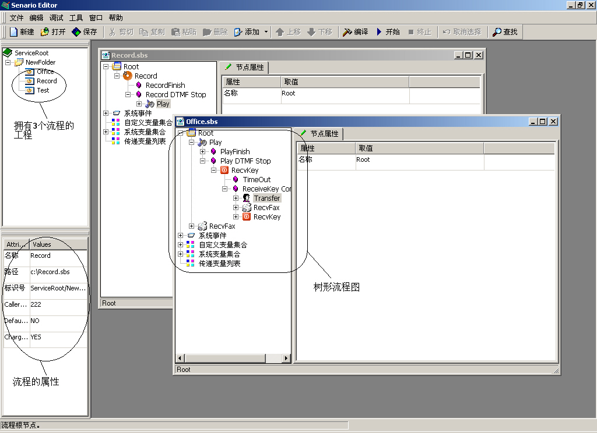

SoftPhone座席端工具
座席端SoftPhone软件以OCX组件方式提供给用户，可以方便地贴放或悬浮在任何业务平台上，协助座席轻松完成各种座席电话操作。支持Visual Basic、PowerBuilder、Delphi等第三方开发环境，运行环境推荐Microsoft的Windows系列，包括Windows98、Windows NT、Windows 2000\XP。
普通座席可通过屏幕控制各种电话功能，包括：登陆，退出，应答呼叫，自动应答呼叫，转接呼叫，座席间磋商，磋商转接，电话会议，离席暂停服务，呼叫挂起，将呼叫转到自动业务，接收按键功能，播放语音功能，接收和发送传真功能，全程录音功能，话后处理功能
班长座席功能包括：
1. 监听：监听座席与客户之间的通话，而座席与客户双方都不会察觉。
2. 拦截：将座席与客户之间的通话拦截过来，座席退出，变成班长与客户通话。
3. 强拆：监听座席与客户通话中，强行终止坐席服务。
班长席功能可以监控所有坐席状态， 并对服务质量进行跟踪和监控。
以下是SoftPhone工具图示：

座席端SoftPhone软件还可以通过无界面OCX组件的方式提供给用户，用户可以使用所提供的函数完成所有相关功能，并且与原有系统风格充分融合。
SoftPhone 提供两种编程接口：函数和事件。函数主要用于把MIS系统的请求/命令传送给OCX控件，由SoftPhone向EasyCC平台相应模块转发；事件主要用于把EasyCC平台的请求、命令发送给MIS系统，由MIS系统作出响应，如座席请求“外拨”，SoftPhone会通知MIS系统发生了SPDialOut事件，MIS系统提供选择外拨号码后可以调用DialOut函数，请求EasyCC平台开始外拨。
软电话OCX控件目前提供了18个接口函数和16个接口事件。

PC-PBX 基于PC的PBX系统
在EasyCC2.0系列CTI中间件产品的板卡解决方案中，搭建中小规模呼叫中心的同时，该系统还具有集团交换的所有功能：呼入、呼出、保持、分机通话、转接、代答、接回、会议……，一台PC机加所需板卡就可以实现局用交换机的全部功能。包括自动总机、信息查询、电话查询、语音信箱、信息发布、自动外拨、传真点拨、长途计费功能于一体的综合语音服务系统。
可以将有电脑坐席与仅有分机的坐席以及企业各部门分机电话融为一体，做到接口完全统一，资源充分整合，到时所有的员工都可以成为呼叫中心业务代表。独特的PC-PBX功能将呼叫中心、集团电话、电脑总机、坐席代表……集成在一起，您只需一次投资就可以拥有一步到位的企业级通讯整合平台。
AAManager统一控制台模块
管理程序用于对一些基本参数的设置以及对座席、中继线等资源进行管理。按客户等级座席熟练程度、业务分类进行座席分组，按基于技能、状态进行呼叫分配。对技能组进行设置。在管理程序中，对子技能、休息代码等一些基本代码的设置均通过相同的方式进行
统一系统配置，实时参数设定。对座席进行管理，包括对座席名称，登录代码，密码以及其外线号码等信息的保存，而且通过点击技能注册所弹出的窗口，把座席分配到技能组并赋予相应的技能。子窗口实际上是一个综合设置窗口，除了分配座席技能，还可对呼叫分配条件，休息原因代码以及一些相关端口的系统信息进行设置。
ACS 计划呼叫管理模块
主动的客户服务是呼叫中心提升服务水平最好的途径，改变原来被动等待客户联系的模式，引进了主动与客户沟通的业务内容。EasyCC2.0系统平台的计划呼叫管理模块提供客户回访、电话营销、、问卷调查、欠费催缴等功能。可以自动倒入客户CRM数据库生成外拨列表，并实现多外拨条件匹配预约呼出，定制处理流程，定制问候语，对外拨状态进行实时监控，对外拨结果、外拨效能进行统计及分析。
传统模式下，业务员会全程参与电话外拨过程，忙音、无人接听时的等待大大浪费了坐席宝贵时间，针对以上问题ACS模块为呼叫中心提供自动拨号服务以及呼叫分析服务。经过分析后，只有呼叫成功的情况下，才会连接到话务员或者IVR端口，极大的提高了坐席效率。
接通外拨客户电话后，可将该呼叫转接到IVR上，灵活指定运行流程，客户可以听到例如催缴信息、新业务通知等语音。当客户需要连接话务员的时候，可转入排队等待连接话务员。系统根据当前空闲的拨号业务话务员的人数拨打客户电话，当客户电话接通后，将该话路接到话务员的话机上。
ACS提供支持实时拨号过程监视，外拨计划管理，如特定时间段执行特定的外拨任务，以及针对客户忙、客户接听超时、呼叫失败、传真接听、Modem接听等意外情况检测，提高坐席接通率，减少无谓的等待，提升工作效率。
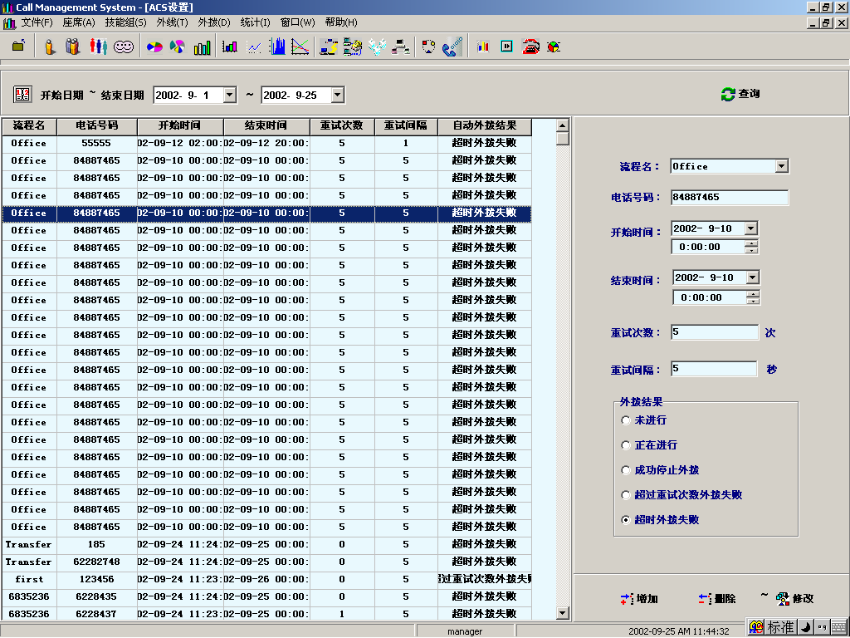
外拨的设置、查询及实时监控

RecordManager全程录音管理
实时多通道数字录音系统，可以实现坐席的全程录音。并对录音文件进行多条件匹配（来电号码、座席工号、来电日期、重要标识）的查询工作，生成录音统计信息。

CMS管理者实时监控统计系统
CMS是有效的对呼叫中心进行监视和管理的系统。它可以实时监控整个呼叫中心的当前数据，按照座席、技能组、中继线、队列、路由进行监视，查看坐席服务状态及接通率各种指标，通过各项实时记录和历史记录向用户提供多种综合分析报告和统计报告。其所生成的上百张报表，可以协助企业有效管理资源，检查成本，预测改善现有运作的潜在需求。并提供图表显示，生成Excel文档进行再编辑。通过灵活设置记费点实现各种符合特殊要求的记费功能。
CMS的功能如下：
- 根据组或者技能生成统计信息
实时信息监控： 在15，30，60分钟的一个区间内进行实时的人工座席、呼叫线路、底层事件、IVR流程的图形化实时监测。
- 历史信息：根据座席组或座席，将主要的统计项目依照时间，日，周，月输出并进行比较，最终生成报表格式。
- 所有的统计报表可以以文件形式打印并生成EXCEL文件方便再编辑。
- 因为统计资料为文件，可以进行打印，因此作为结果资料可以完整保存。
- 提供了各种监控信息图表形式的显示，易于进行比较。
- 通过在技能组实时监测中输出的通话等待数、最长的通话等待时间、放弃的呼叫数、平均放弃时间，可以判定必要的座席资源，对座席资源进行有效管理。
- 通过对应答效率的监控可以有效的从宏观层面了解当前整个呼叫中心的运行效率以及状态。
- 通过在外线历史信息查询模块中输出的各线路状态可以确认必要的外线数，针对中继线资源进行有效的管理。随时调整中继线状态及各业务分配数量，控制总体成本。
- 通过在各实时监测和历史信息查询模块中输出的状态，可以实时的或按时，按日，按周，按月来判定座席的工作态度和工作成果，及时调整坐席数量，增加、减少各技能服务能力，对座席以及组的状态进行有效管理。
主要功能模块分为：
  - 座席实时监控
名称 | 说明
座席状态实时监控图表 | - 显示相应座席的当前状态。包括  (座席姓名, 登录标识, 内线号码, 状态, 时间, 休息原因, 当前技能,主技能, 全体座席的列表)
座席信息 | - 将所有座席的当前状态以图表形式显示(全体座席的列表)

  - 座席历史信息查询
名称 | 说明
座席信息图表 | - 将相应座席的日程期间内的作业时间以图表方式显示。  (期间, 座席姓名, 登陆标识, 内线号码, 状态, 时间, 休息原因, 当前技能,主技能, 全体座席的列表
座席信息 | - 全体座席的日程期间内的作业时间以图表方式显示。  (全体座席的列表)

  - 技能组实时监控
名称 | 说明
技能组状态图表 | - 显示属于某技能组中的座席信息列表并且以图形方式显示各状态数值。  (技能名称, 座席数, 座席列表, 通话等待数， 通话等待的最长时间, 平均应答速度, 通话呼叫数, 平均通话时间, 放弃呼叫数, 平均放弃时间)
技能组第一技能状态图表 | - 显示所属于相应技能组中的主技能座席信息列表并且以图形方式各状态数值。(技能名称, 拥有第一技能的座席数, 各状态图形, 座席列表)
技能组队列图表 | 相应技能队列中等待的呼叫数，显示在队列中等待时间最长的呼叫时间。

  - 技能组历史信息查询
名称 | 说明
技能组ASA（平均应答速度）图表 | 输入日期范围，显示应答呼叫的平均应答速度。
技能组服务级别间隔图表 | 显示一定的时间段内，相应的座席技能在事先定义好的服务级别中有多少呼叫运行正常，按照服务区间(期间1~期间10)显示应答呼叫与放弃呼叫分  布图。
技能组呼叫日侧面剖析图 | 显示一定的时间段内，相应的座席技能在事先定义好的服务级别中有多少呼叫运行正常，按照服务区间(期间1~期间10)显示应答呼叫与放弃呼叫分  布图。
技能组日状态耗时图表 | 以百分比形式显示在所选择的时间段和技能下，各状态的时间分布比率以及具体所占时间。

  - 外线状态实时监控
名称 | 说明
外线信息图表 | 显示各外线的有关当前状态的信息以及有关各状态的统计。
外线信息 | 显示全部外线有关当前状态的信息。

  - 坐席应答效率实时监控
名称 | 说明
等待应答呼叫趋势图 | 显示全部坐席等待应答呼叫趋势。
等待时长呼叫趋势图 | 显示全部坐席等待时长呼叫趋势。

  - 外线历史信息查询
名称 | 说明
外线信息图表 | 显示各外线的历史信息和有关各状态的统计。
外线信息 | 显示所有外线的历史信息。选择特定外线，可以其按照时间、日、月统计的历史信息。

  - 坐席外拨状态监控及历史统计
名称 | 说明
座席统计 | 按照时间段和技能，显示各个座席应答的呼叫数以及出在各个状态下的时间。
外拨统计 | 按照时间段，流程名以及外拨结果进行统计查询。

  - 录音管理
名称 | 说明
录音管理及统计 | 按照日期，主叫号码，被叫号码，座席代码，座席名称以及重要项目区分进行录音文件查询，并可以从查询出的记录中进行放音、停止放音，记录删除以及设置或取消重要标识。

  - 外拨管理
名称 | 说明
外拨设置 | 进行外拨设置，追加外拨电话，也可进行外拨信息删除和修改。
外拨实时监控模块 | 显示外拨开是时间为当前时间的前一个小时和后一个小时内的外拨信息。并按照管理员设定的刷新时间进行刷新。

Traffic管理、记费
名称 | 说明
按日统计 | 按照日对来电以及计费点进行统计，并写从下端的立体折线图中看到每天的呼叫分布数。
按时间统计 | 按照时间对来电以及计费点进行统计，并写从下端的立体折线图中看到所选的日期内各个时间段的呼叫分布数。
按功能统计 | 按照流程进行来电、记费点的统计。
按线路统计 | 按照外线显示各外线呼叫的数。

1、系统组成

- 通信单元
是系统的核心，有线通信系统一般由PBX(或NBX、语音板卡)、ACD坐席数字话机、。
- CTI/IVR/IFR单元
CTI中间件是实现计算机与电话的集成，实现基于CTI的语音调度，使语音与数据完备集成。
- 消息服务单元
完成系统平台之间的业务协同与实时消息收发，保证业务实时处理与监督。
- MIS单元
基于数据库的分析统计、数据挖掘与报表生成。
- 录音单元
全过程的有线、无线数字录音。
- 监控单元
对通信网络、计算机网络、坐席和IVR业务的全面动态监控和管理(系统管理员与班长台使用)。
- 业务调度单元
执行VO做出的决策，实现话路调度、网络调度。(系统管理员与班长台使用) 。

